**TUGAS V**

**KELOMPOK 3 :**

* **Arva Adwitya S (1301184445)**
* **Bramantya Purbaya (1301180232)**
* **Fariz Muhammad R (1301184327)**
* **Sya Raihan Heggi (1301184219)**

1. a. Jelaskan profile setiap kategori pengguna perangkat lunak Kelompok Anda.**(15 poin )**

Jadi pada website Rakit Komputer ini kelompok kami memiliki beberapa profile pengguna dalam hal ini ada Pelanggan, Admin, Manajer, Konsultan, dimana nanti ada generalisasi menjadi User dari pada website untuk dapat mengakses fungsi-fungsinya,

* + **Pelanggan**

Disini nanti akan berperan sebagai pelaku yang akan menggunakan jasa dari website ini dalam hal ini akan mengakses fungsionalitas pembelian barang dan konsultasi barang.

* + **Admin**

Disini nanti akan berperan sebagai pelaku yang melakukan kontrol dan perawatan terhadap website, admin sendiri nanti berperan dalam mengelola barang, data laporan, dan konsultasi yang dilakukan.

* + **Manajer**

Merupakan role pengawas dari bisnis dimana memeriksa rekapitulasi dari penjualan dan konsultasi yang sudah dilakukan pada website, sehingga perusahaan atau bisnis mengetahui transaksi apa saja yang sudah berjalan di dalam website.

* + **Konsultan**

Merupakan kategori pengguna yang menanggani di seputar jasa konsultasi dimana pada sesi ini konsultan dapat memberikan saran peralatan atau perangkat yang dibutuhkan oleh pengguna sendiri.

* + **User Terdaftar**

Merupakan kategori pengguna yang mengeneralisasi sehingga semua kategori dapat melakukan fungsi dan melakukan perubahan data-diri.

b. Apa yang dilakukan masing-masing kategori pengguna di aplikasi Anda. **( 15 Poin )**

Jadi pada website Rakit Komputer kategori pengguna dapat menggunakan perannya dalam website seperti berikut ini.

* + **Pelanggan**

Pelanggan nantinya dapat melakukan konsultasi kepada konsultan, kemudian dapat melakukan pemesanan, dan juga dapat mengatur mengenai pesanannya apa saja yang diinginkan (edit,update,hapus), melakukan pembayaran, dan juga melakukan perhitungan pajaknya.

* + **Admin**

Admin nantinya dapat melakukan pengaturan terhadap barang yang ada di etalase website, dalam hal ini akan melakukan input dan juga Kelola barang, dan kemudian mengatur laporan keuangan yang nantinya dapat dilihat oleh seorang manajer.

* + **Manajer**

Manajer disini nantinya hanya dapat melakukan pengeditan, dan melihat laporan keuangan yang ada di website ini.

* + **Konsultan**

Konsultan disini nantinya dapat melakukan konsultasi, melihat barang, dan memberikan rekomendasinya kepada pengguna yang masih kebingungan terhadap perangkat yang ingin dibeli olehnya.

* + **User Terdaftar**

Merupakan generalisasi dari semua user yang ada di website dimana nantinya dapat melakukan edit profile, view barang, yang harus melalui register.

2. Buat implementasi semua IMK aplikasi Kelompok Anda:

- IMK untuk Input Data **( 30 Poin )**

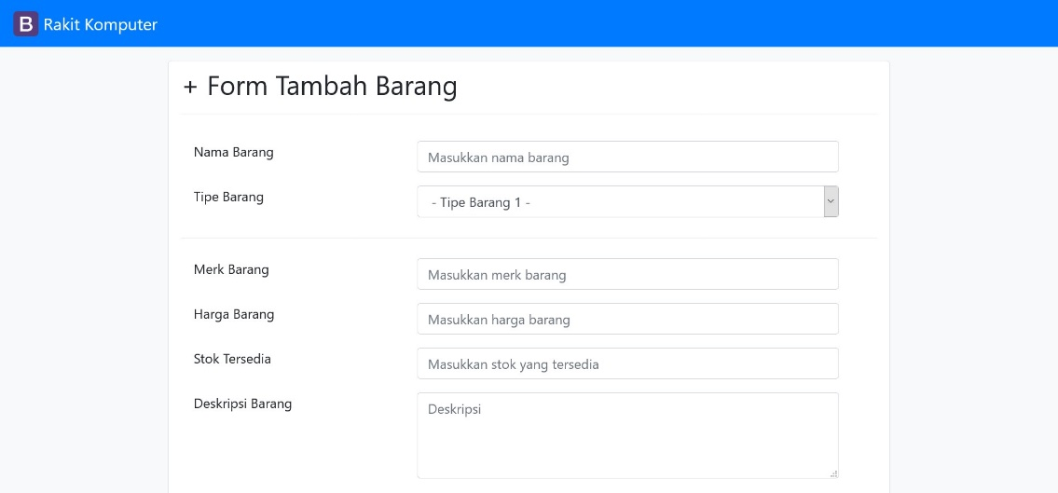

- IMK untuk Output Informasi **( 30 Poin )**

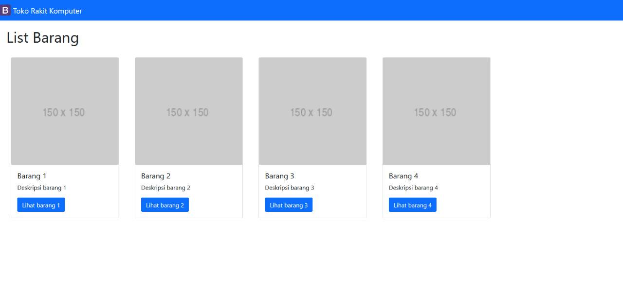

menggunakan IDE yang Anda pilih sebelumnya,

untuk masing-masing kategori pengguna tersebut.

3. Simpan di GitHub **( 10 Poin )**

* + Semua File Yang Dikerjakan pada modul ini akan disimpan pada Github berikut ini (<https://github.com/RaihanHeggi/DIPL-IF4203-KELOMPOK3>) ada pada folder **Praktikum/Modul 5**

#Laporkan hasilnya di akhir kegiatan Lab

#Selamat mengerjakan